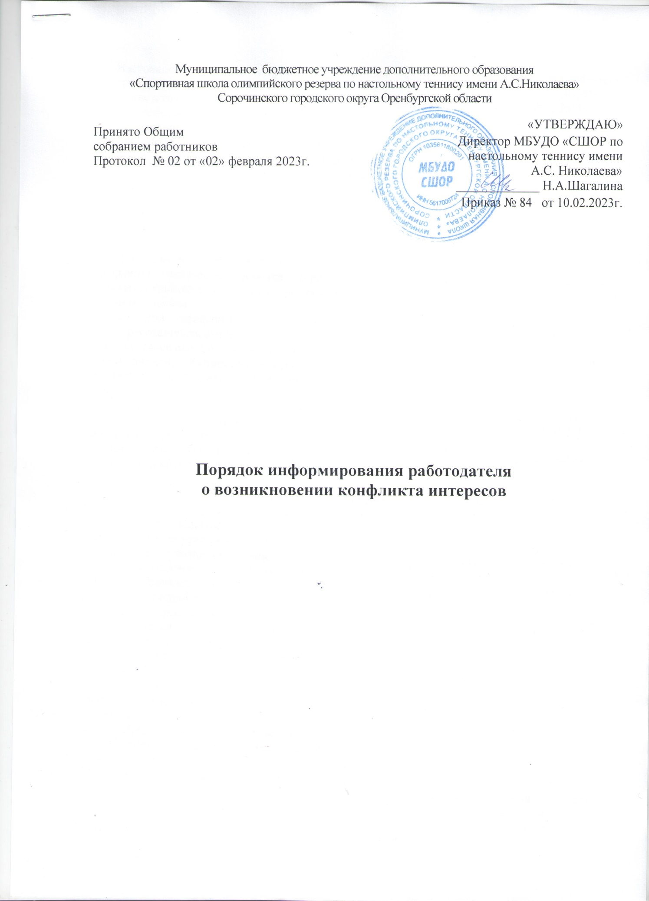

Муниципальное бюджетное учреждение дополнительного образования
«Спортивная школа олимпийского резерва по настольному теннису имени А.С.Николаева»
Сорочинского городского округа Оренбургской области
«УТВЕРЖДАЮ»
Директор МБУДО «СШОР по настольному теннису имени
А.С. Николаева»
_____________ Н.А.Шагалина
Приказ № 84 от 10.02.2023г.

Приказ № ___ от «____»____2015г.
Принято Общим
собранием работников
Протокол № 02 от «02» февраля 2023г.

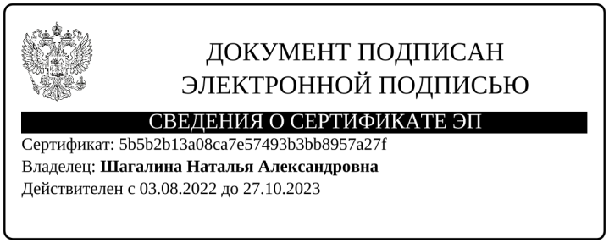

Порядок информирования работодателя
о возникновении конфликта интересов

Настоящий «Порядок информирования работодателя о возникновении конфликта интересов и урегулирования выявленного конфликта интересов» (далее Порядок) разработан в соответствии с требованиями Федерального закона от 25.12.2008 № 273-ФЗ «О противодействии коррупции» и определяет порядок уведомления работниками работодателя о возникновении или возможности возникновения конфликта интересов, перечень сведений, содержащихся в уведомлении, порядок регистрации уведомлений, организацию проверки сведений, указанных в уведомлении, и порядок урегулирования выявленного конфликта интересов в МБУДО «СШОР по настольному теннису имени А.С.Николаева» (далее Учреждение).
Настоящий Порядок определяет в рамках реализации уставных целей и задач Учреждения систему мер по предотвращению и урегулированию конфликта интересов в учреждении.

1. Общие положения
1.1. Основной задачей деятельности Учреждения по предотвращению и урегулированию
конфликта интересов является ограничение влияния частных интересов, личной заинтересованности работников на реализуемые ими трудовые функции, принимаемые деловые решения.
1.2. Под конфликтом интересов понимается ситуация, при которой личная заинтересованность вышеуказанных лиц влияет или может повлиять на исполнение ими своих профессиональных обязанностей и (или) влечет за собой возникновение противоречия между такой личной заинтересованностью и законными интересами Учреждения или угрозу возникновения противоречия, которое способно привести к причинению вреда законным интересам Учреждения.
1.3. Под личной заинтересованностью указанных лиц понимается материальная или иная
заинтересованность, которая влияет или может повлиять на обеспечение прав и законных
интересов учреждения.
1.4. Действие Порядка распространяется на всех работников учреждения вне зависимости от уровня занимаемой должности.

2. Процедура информирования работниками Учреждения
работодателя о возникновении конфликта интересов
2.1. В целях недопущения любой возможности возникновения конфликта интересов
работник обязан уведомить работодателя (уполномоченное лицо) и своего непосредственного руководителя о возникшем конфликте интересов или о возможности его возникновения.
2.2. Уведомление о возникшем конфликте интересов или о возможности его возникновения (далее - Уведомление) составляется по образцу (приложение № 1 к настоящему Порядку).
2.3. Уведомление оформляется в письменном виде в двух экземплярах:
• первый экземпляр уведомления работник передает руководителю Учреждения незамедлительно, как только станет известно о наличии конфликта интересов или о возможности его возникновения.
• второй экземпляр уведомления, заверенный руководителем Учреждения, остается у работника в качестве подтверждения факта представления уведомления.
2.4. В случае если работник не имеет возможности передать уведомление лично, оно может быть направлено на адрес Учреждения заказным письмом с уведомлением и описью вложения.
2.5. При поступлении в течение одного рабочего дня Уведомление подлежит обязательной регистрации в специальном Журнале регистрации уведомлений о возникшем конфликте интересов или о возможности его возникновения (приложение № 2 к настоящему Порядку), который должен быть прошит, пронумерован и заверен печатью.
2.6. Уполномоченное лицо, ответственный за реализацию полномочий в сфере противодействия коррупции, докладывает работодателю о поступившем Уведомлении.
2.7. В Учреждении предусматривается конфиденциальное рассмотрение предоставленных
сведений в Уведомлении и урегулирования конфликта интересов.
2.8. Поступившая информация проверяется руководителем Учреждения или ответственным за реализацию полномочий в сфере противодействия коррупции с целью оценки серьезности возникающих для Учреждения рисков и выбора наиболее подходящей формы урегулирования конфликта интересов.
2.9. Проверка содержащихся в Уведомлении сведений проводится в порядке, установленном законодательством Российской Федерации.
2.10. По результатам рассмотрения Уведомления работодатель (уполномоченное лицо) принимает одно из следующих решений:
- об отсутствии конфликта интересов;
- о наличии конфликта интересов и необходимости принятия мер по его урегулированию;
- об организации проверки содержащихся в Уведомлении сведений.
2.11. Материалы проверки докладываются работнику, ответственным за реализацию полномочий в сфере противодействия коррупции, работодателю (уполномоченному им лицу) для принятия решения о направлении Уведомления и результатов проверки, содержащихся в нем сведений в соответствующую комиссию по соблюдению требований к служебному поведению и урегулированию конфликта интересов.

3. Ответственность работников за несоблюдение настоящего Порядка
3.1. В случае несоблюдения настоящего Порядка работники несут ответственность в
соответствии с законодательством Российской Федерации.

Приложение №1
к Порядку информирования работодателя
о возникновении конфликта интересов

Директору МБУДО «СШОР по настольному
теннису имени А.С.Николаева»
___________________________
(Ф.И.О.(последнее при наличии)
директора учреждения)
от ______________________________
(Ф.И.О.(последнее при наличии)
должность работника)

Уведомление о возникшем конфликте интересов или о возможности его возникновения

В соответствии со статьями 10, 11, 12.3. Федерального закона от 25.12.2008 N 273-ФЗ «О противодействии коррупции» я:
________________________________________________________________________________
ФИО
настоящим уведомляю о возникшем конфликте интересов или о возможном возникновении конфликта интересов, а именно:
________________________________________________________________________________ _________________________________________________________________________________ _________________________________________________________________________________ ________________________________________________________________________________
________________________________________________________________________________
________________________________________________________________________________________
(описывается ситуация и обстоятельства, при которой личная заинтересованность работника влияет или может повлиять на надлежащее, объективное и беспристрастное исполнение им должностных обязанностей, и при которой возникает или может возникнуть противоречие между личной заинтересованностью работника и законными интересами граждан, организаций, общества, субъекта Российской Федерации или Российской Федерации, способное привести к причинению вреда этим законным интересам граждан, организаций, общества, субъекта Российской Федерации или Российской Федерации)

_____________ _____________
(дата) (подпись)

Уведомление зарегистрировано в журнале ______________________________
дата, время
_________________________
подпись регистрирующего

Приложение № 2
к Порядку информирования работодателя
о возникновении конфликта интересов

Журнал
регистрации уведомлений о возникшем конфликте интересов или о возможности его возникновения

№ п\п | Дата и время регистрации уведомления | Уведомление представлено |  | Уведомление зарегистрировано |  |  | Отметка о получении копии уведомления (копию получил, подпись)
 |  | Ф.И.О. при наличии последнего | должность | Ф.И.О. при наличии последнего | должность | подпись

